- Inserimento Pena

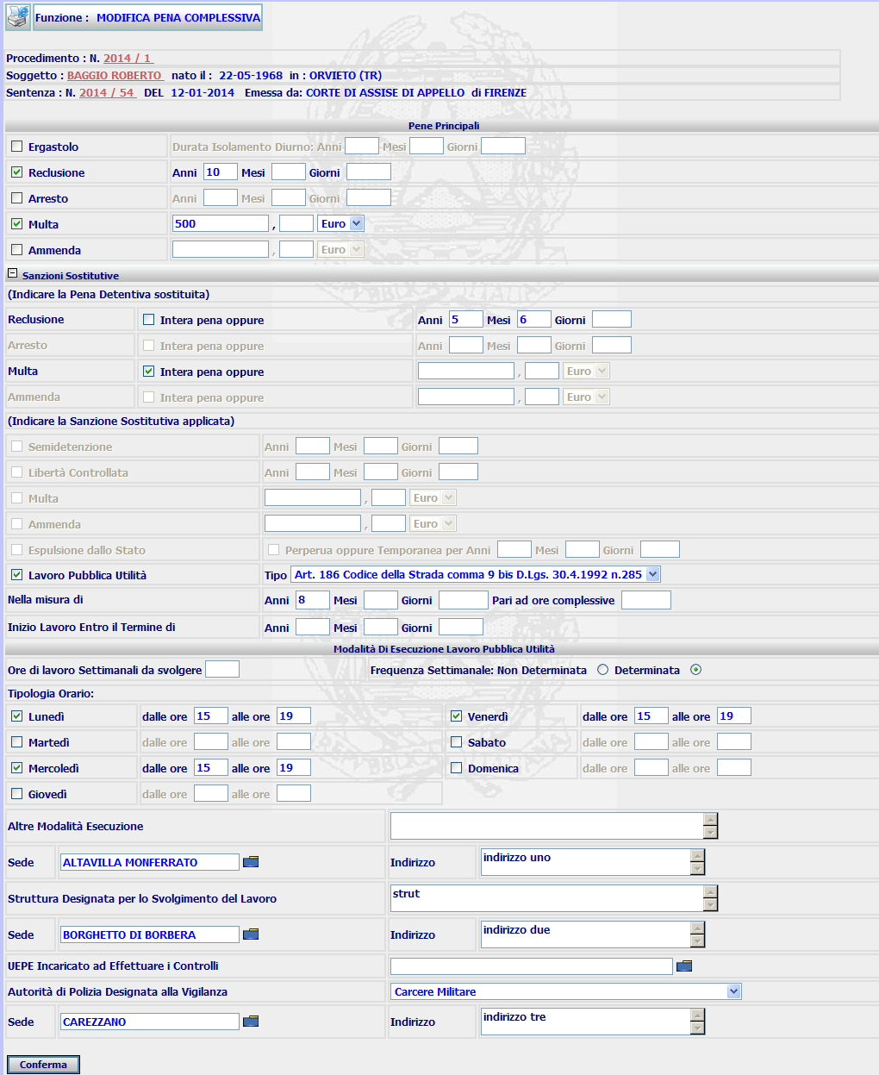

---------------------------------

SANZIONE_SOSTITUTIVA.GIORNI_LAVORO = TotGiorni
SANZIONE_SOSTITUTIVA.TOT_ORE_LAV = TotOre

TotGiorni =
NumGiorni // aggiunge le ore in un giorno
+ NumMesi * 30 // aggiunge le ore in un mese
+ NumAnni * 365 // aggiunge le ore in un anno

TotOre = TotGiorni * 2

---------------------------------

SANZIONE_SOSTITUTIVA.DATA_TERM_ESEC =

SENTENZA.DATA_IRREVOCABILITA +
(Inizio Lavoro Entro il termine di…)
NumGiorniTermEsec + NumMesiTermEsec + NumAnniTermEsec

select S.DATA_IRREVOCABILITA
from SENTENZA S
,FASCICOLO_SIEP F
where S.ID_SENTENZA = F.SEN_ID_SENTENZA
and F.ID_FASCICOLO_SIEP = 248846032014

---------------------------------

- Gestione Sospensione

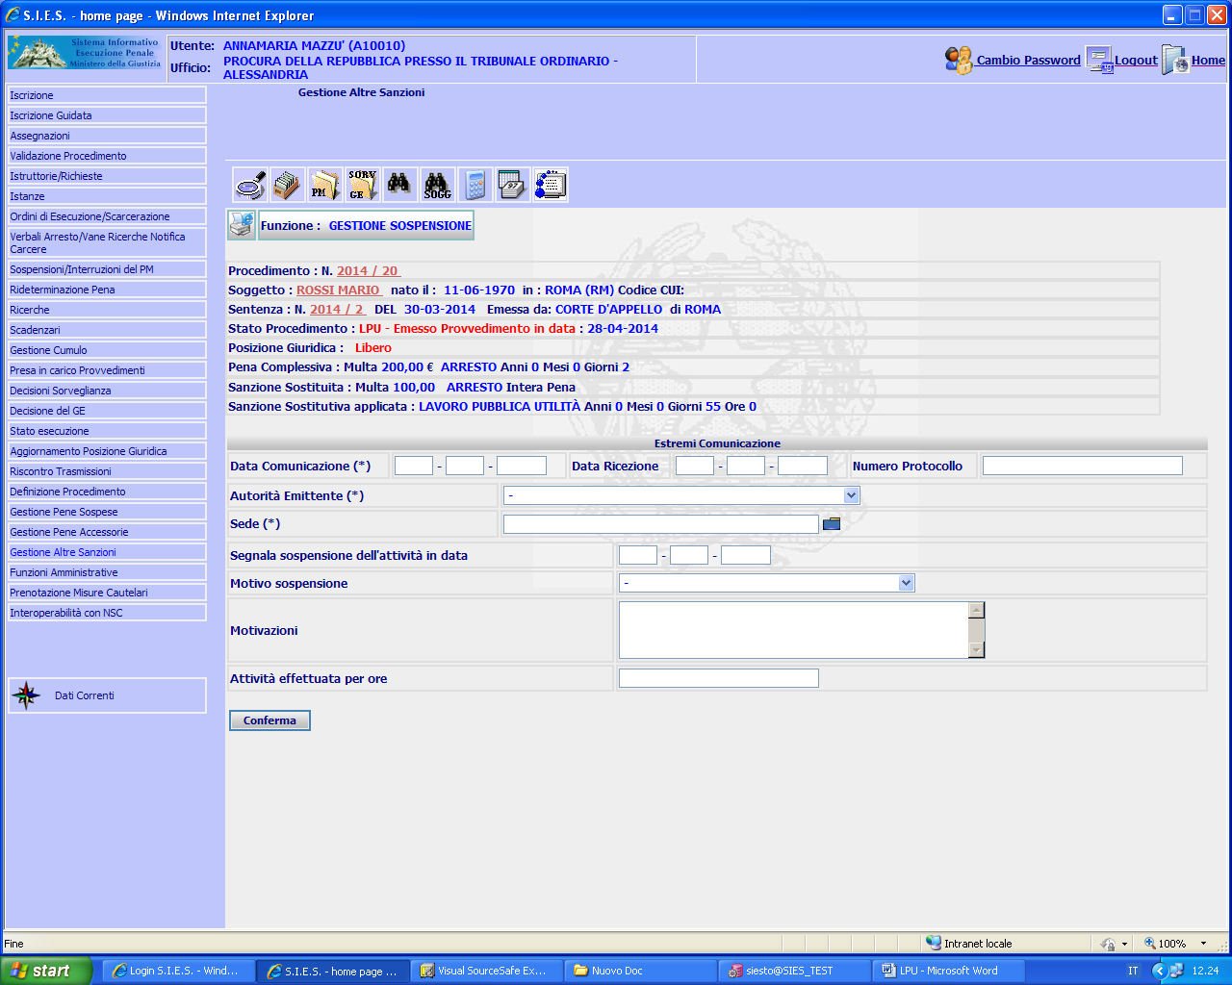

Al conferma aggiornare il residuo, secondo il calcolo:
Le ore residue che vengono calcolate nella SOSPENSIONE vengono inserite nella tabella SANZIONE_SOST_RESIDUA ricercando per l’id del fascicolo (SANZIONE_SOST_RESIDUA.NUM_ORE = Ore residue)
- Se il campo NUM_ORE è vuoto:
Ore residue = SANZIONE_SOSTITUTIVA.NUM_ORE - Attività effettuata per ore
- Se il campo NUM_ORE è già valorizzato:
Ore residue = SANZIONE_SOST_RESIDUA.NUM_ORE - Attività effettuata per ore

Nella tabella PENA_RESIDUA collegata sempre al fascicolo, aggiornare il FLAG_PENA_SOSPESA su IMPOSTATO.

- Gestione Interruzione

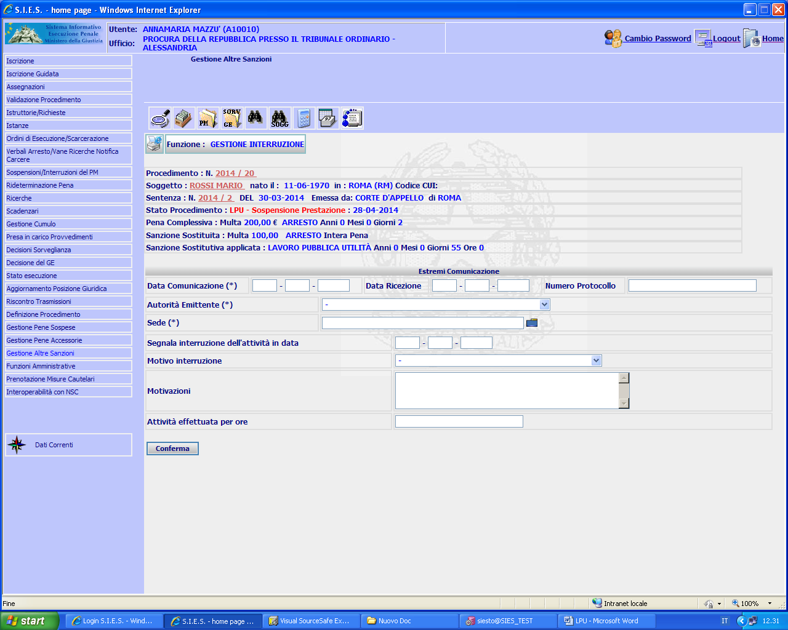

Calcolo come sopra.

Nella tabella PENA_RESIDUA collegata sempre al fascicolo, aggiornare il FLAG_PENA_SOSPESA su NON IMPOSTATO.

